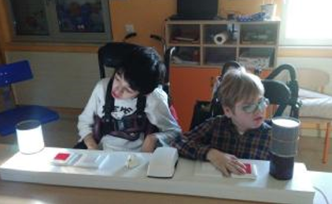
Mesa
causa - efecto.

Este obra se publica bajo una
Licencia Creative Commons Atribución-NoComercial-CompartirIgual 3.0 Unported.

 | Mesa causa - efecto.
Breve descripción | Mesa con dos funciones, una que da luz y otra que da sonido, para trabajar la causa – efecto, así como la coordinación oculomanual con los alumnos del cole
Para quién se hizo y con qué objeto | Para los alumnos del colegio Virgen de Orreaga de Aspace Navarra como trabajo previo al uso de pulsadores y comunicadores.
Materiales y modo de funcionamiento | Materiales:  Metro  Martillo  Destornilladores  Taladro  Tijeras para cables  Cinta aislante  Sierra de calar  Timbres  Pulsadores  Cables de dos hilos  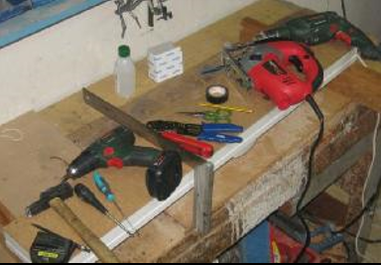
Proceso de elaboración | 1. Queríamos construir dos mesas para trabajar la causa y el efecto, en nuestro centro teníamos dos que al pulsar un pulsador se encendía una bombilla, pero como tenemos muchos problemas visuales decidimos completarlas con timbres.  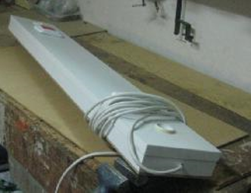  2. El primer paso sería marcar los puntos donde deseamos colocar los timbres y los pulsadores.  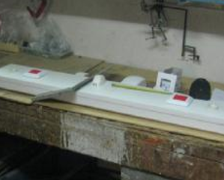  3. Abrimos nuestra caja de causa y efecto con la ayuda de un taladro.  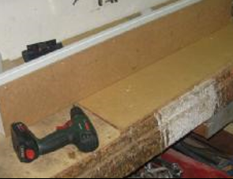  4. Realizamos con el taladro y la sierra de calar los agujeros.  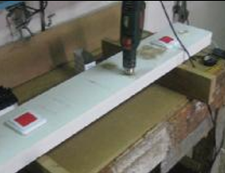  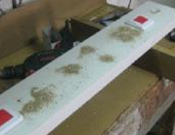  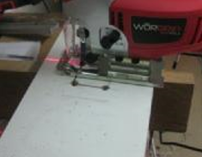  5. Insertamos en la tabla los pulsadores y los timbres y conectamos los cables.  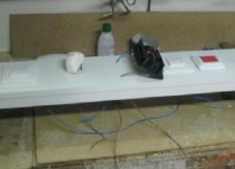  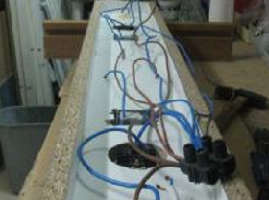  6. Comprobamos que funciona y volvemos a cerrar la caja. Podemos utilizar bombillas de colores o que cambien de color que tienen un mayor atractivo para los niños y no queman al tocarlas.  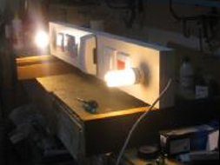  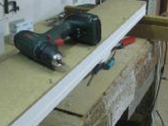  7. ¡Y a disfrutar!!!!  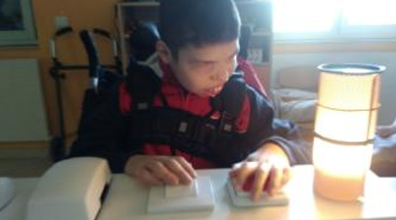
Precauciones | Hay que tener muy en cuenta que bombillas se utilizan. Que no se calienten con facilidad y los alumnos del cole se puedan quemar al tocarlas.
Autores y datos de contacto | Apellidos: Herráez Sospedra  Nombre: Elisa  Apellidos: Moreno Parado  Nombre: Berta  Apellidos: Ibáñez Ocáriz  Nombre: Sonia  Dirección: Pintor Asarta, 1  Código Postal : 31007  Localidad: Pamplona  País: España  Teléfono: 948 19 66 48  Correo electrónico :  terapiaocupacionalrca@aspacenavarra.org  Correo electrónico :  logopedia@aspacenavarra.org  Correo electrónico :  direccionrca@aspacenavarra.org

